MEMORIA INSTITUCIONAL
2018

Enero-Diciembre
ProvinciaSanto Domingo

INDICE DE CONTENIDO

- RESUMEN EJECUTIVO.......................................................................... 4
- INFORMACIÓN INSTITUCIONAL...................................................... 14
- RESULTADOS DE LA GESTION......................................................... 17
- Ejecución de la Gestión Institucional.................................................... 17
- Detalles de la Distribución……………………………………..................18
- Impacto por tipo de donaciones…………………………………………...19
- Respuesta a Emergencias y Apoyo a Situaciones Especiales……….....20
- Indicadores de Gestión………………................................................... 24
- Perspectiva Estratégica.………………..……………………….………….24
- Índice Uso TIC e Implementación Gobierno Electrónico….….24
- Perspectiva Operativa……….…………….………………………………..24
- Índice de Transparencia………………………………………...…24
- Normas de Control Interno………………………………………..25
- Plan Anual de Compras y Contrataciones (PACC)……………25
- Comisión de Veedurías Ciudadana……………………………....26
- Auditoría y Declaración Jurada………………………………….26
- Perspectiva de los Usuarios………………………………………………..26
Sistema de Atención Ciudadana 311……………………………………...26
- Otras Acciones Desarrolladas………………………………………….27
- GESTIÓN INTERNA…………………………………………………...29
- Desempeño Financiero………………………………………………….29
- Compras y Contrataciones ……………………..…………………..….29
- PROYECCIONES DEL AÑO 2019…………………………………….31
- ANEXOS……………………………………………………………...….32

- RESUMEN EJECUTIVO

En todo el transcurrir de este año 2018, el Plan de Asistencia Social de la Presidencia (PASP) como institución gubernamental alineada con los ejes de su Plan Estratégico Institucional 2018-2021, los cuales están enfocados en los Objetivos de Desarrollo Sostenibles (ODS) y en la Estrategia Nacional de Desarrollo (END), ha cumplido a cabalidad el avance de diversos proyectos dirigidos al fortalecimiento de la gestión, como brazo ejecutor de la Presidencia de la República en los programas gubernamentales de asistencia social, realizando múltiples actividades a nivel nacional, para responder a las prioridades establecidas por el Lic. Danilo Medina en su programa de gobierno.

Dichas actividades atienden las necesidades puntuales de alimentación para mitigar el hambre en la población de pobreza extrema, la salud, la reparación de techos de viviendas y la respuesta oportuna en caso de emergencias y situaciones especiales, beneficiando aproximadamente 1, 511,933 hogares en diferentes aspectos, con una inversión de RD$3, 112, 296,353.73. A continuación un resumen de la asistencia integral que se ha realizado en este año 2018:

Resumen Donaciones Año 2018
Artículos Donados | Cantidad de Medida | Unidad de | Total En
 |  | Medida | RD$ | Beneficiados
Raciones alimenticias | 1,543,746 | Unidad | 572,968,219.73 | 454,043
 |  |  |  | Hogares
Kit Habichuelas con Dulce | 381,238 | Unidad | 61,290,122.00 | 381,238  Hogares
Kit de Emergencias | 83,507 | Unidad | 3,8250.00 | 83,507  Personas
Caja Navideñas | 1,100,000 | Unidad | 1,582,361,100.68 | 1,100,000
 |  |  |  | Hogares
Fundas Reforzadas | 300,000 | Unidad | 195,000,000.00 | 300,000
 |  |  |  | Hogares
Servicios De Salud y Medicamentos | 111,933 | Persona | 10,944,807.38 | 111,933
 |  |  |  | Personas
Materiales de Construcción | 303,517 | Unidad | 78,929,770.48 | 15,176
 |  |  |  | Hogares
Electrodomésticos y | 184,589 | Unidad | 469,659,460.06 | 61,530
Enseres del Hogar |  |  |  | Hogares
Ropa De Cama | 17,950 | Unidad | 4,024,294.87 | 8,975
 |  |  |  | Hogares
Canastilla P/Embarazadas | 1,107 | Unidad | 813,645.00 | 1,107
 |  |  |  | Embarazadas
Juguetes | 277,998 | Unidad | 136,266,683.53 | 277,998
 |  |  |  | Niños
Costo Total |  |  | 3,112,296,353.73

  - Asistencia a Necesidades Básicas

Alimentación, Vivienda y Servicios de Salud
Se distribuyeron: 1,543,746 raciones alimenticias ordinarias más 381,238 Kits para la preparación de habichuelas con dulce, para un total de 1,924,984 raciones de alimentos crudos con una inversión de RD$634,258,341.73, logrando impactar de manera directa al equivalente de 454,043 hogares; 53,680 quintales de bananos en coordinación con el Ministerio de Agricultura beneficiando a 526,274 familias y 56,166 libras de pollo en coordinación con la Dirección General de Aduanas beneficiando a 33,039 familias, no obstante a estas asistencias fueron favorecidos 15,176 hogares en soluciones habitacionales viviendas familiares.
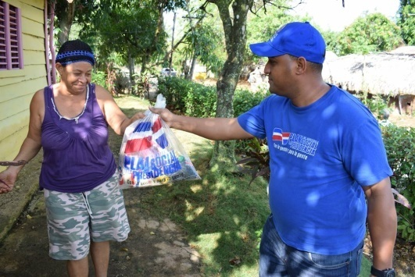.
En cuanto a los servicios de salud, de forma gratuita, a través del Centro de Salud Comunitario fueron atendidas 111,933 pacientes, además se donaron 98 equipos ortopédicos, con una inversión de RD$10, 944,807.38.
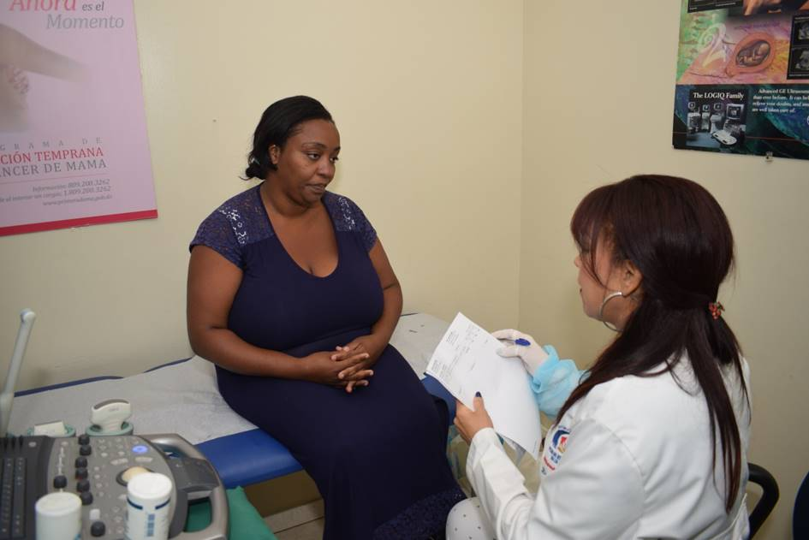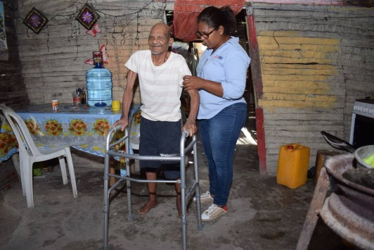
Cabe destacar que en este año se realizaron 47 cirugías de reconstrucción y reducción mamaria de forma gratuita; de igual modo se realizaron 8 operativos médicos donde se atendieron 1,698 personas en sus hogares.

  - Respuesta y Asistencia a las Emergencias
Onda Tropical Beryl. En Julio, el país se vio afectado por el paso de esta onda tropical, las lluvias registradas provocaron inundaciones en diferentes lugares de Santo Domingo (Sábana Perdida, La Cañada de Los Ríos, La Pulla de Arroyo Hondo, La Cañada de Los Girasoles), Santiago, también en las regiones Este y Sur (San Cristóbal – El Túnel de Haina).
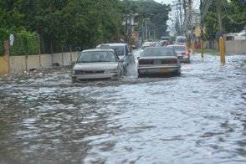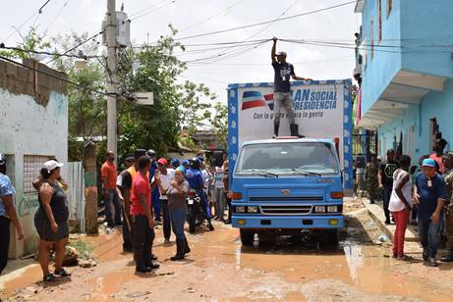
A fin de mitigar la condición de vulnerabilidad en las que quedaron varias familias tras el paso de esta onda tropical, el PASP, a través del despliegue de toda su maquinaria humana en las zonas afectadas, distribuyó 1,924 raciones de alimentos, 1,029 enseres del hogar, 376 electrodomésticos y el techado de 4 viviendas. En septiembre a pesar de las contingencias ejecutadas tras el posible paso de la tormenta Isaac, esta no provocó daños destacables para el país.

  - Situaciones Especiales. Periodo Navideño 2018.
Se distribuyeron 1, 100,000 Cajas Navideñas, 300,000 fundas reforzadas, 526,316 unidades de pollos congelados, 66,667 pollos ahumados, 384,615 teleras y 277,998 unidades de juguetes (día de reyes enero 2019). Dichas donaciones favorecieron a 1, 400,000 hogares, con una inversión de RD$ 1, 913, 639,166.53.
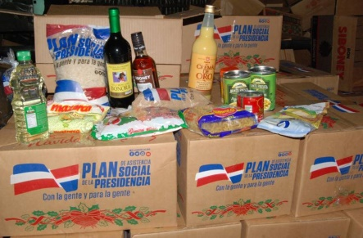

  - Fortalecimiento Institucional.
En cuanto al Fortalecimiento Institucional hemos reformulado el Plan Estratégico Institucional contemplando el cuatrienio 2018-2021, se formuló el Plan Operativo Anual 2018 / 2019, se publicó el Plan Anual de Compras y Contrataciones del 2019, se cumplió con los requerimientos del MAP en la implementación del Manual de Organización y Funciones y se crearon los Manuales de Políticas y Procedimientos de toda la Institución.
En este año 2018 se capacitaron empleadas y empleados de las áreas operativas y administrativas en coordinación con el Departamento de Recursos Humanos, a través de las siguientes actividades:
Cursos/Charlas/Talleres | Dirigido a:
Atención al Ciudadano / Calidad en el Servicio al Cliente | Secretarias y Auxiliares
Ortografía y Redacción | Secretarias y Auxiliares
Redacción y Presentación de Informes Técnicos | Secretarias y Auxiliares
Técnicas de Archivo | Secretarias y Auxiliares
Manejo de Relaciones Interpersonales | Secretarias y Auxiliares
Administración de Almacén y Control de Inventario | Supervisores de Almacén y Suministro y División de Empaques
Community Manager (Gestor de Contenidos) | División de Comunicaciones
Comunicación de Crisis y Vocería | División de Comunicaciones
Montaje y Protocolo de Eventos Sociales | Sección de Eventos y Protocolo
Preparación y Envío de Formularios Fiscales | División Financiera
Inteligencia Emocional | Encargados Departamentales, Divisiones y Secciones
Charla Prevención del Cáncer de Mamas | Todo el personal Femenino
Aplicación de Encuesta de Clima Organizacional | Todo el Personal
Capacitación y Entrenamiento en Recepción de Productos | Personal de Almacén y Suministro

La institución se encaminó a lograr su visión de ser una entidad gubernamental moderna, con equipos y estructuras que responden a los más altos niveles de calidad y competitividad. Se reforzó la División de Transportación, al adquirir vehículos nuevos, también se transformaron 14 camas de los camiones: de cama abierta a cama cerrada para garantizar la seguridad de las entregas que se realizan, además se rotularon con la imagen institucional toda la flotilla vehicular:
Procesos | Valor RD$
Equipos de Transporte (Vehículos) | 20,609,880.01
Equipos de Transporte (Montacargas) | +3,825,000.00
Reparación de Camas Camiones | +3,825,000.00
Rotulación Vehicular del PASP | +3,498,936.00
Sub-Total | 31,758,816.01

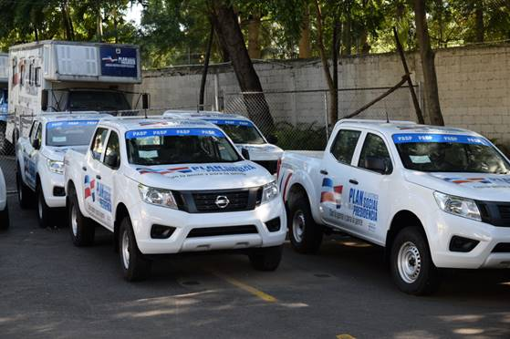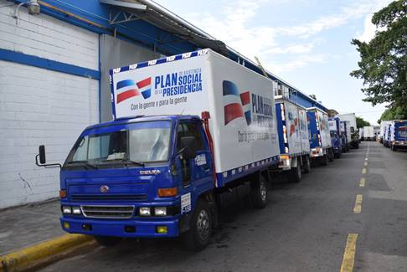

Se iniciaron los procesos de remodelación de las estructuras físicas de la institución, tanto de las naves de empaque,como las de despacho, se mejoró el área climatizada para la conservación de los productos a granel garantizando la calidad de los insumos que entregamos, además la remodelación de las Oficinas Administrativas con los estándares necesarios para brindar un buen servicio al ciudadano:
Remodelación Oficinas | +56,632,596.23
Remodelación Almacén | +49,472,778.38
Sub-Total | 106,105,374.61
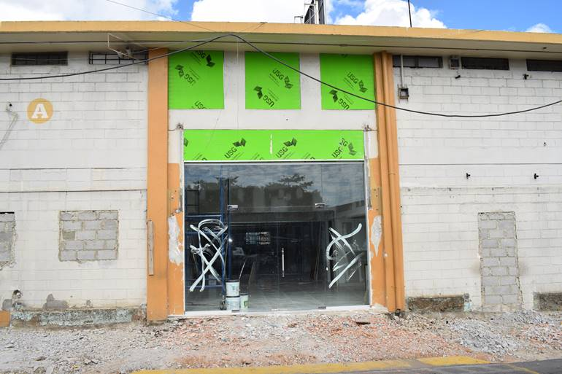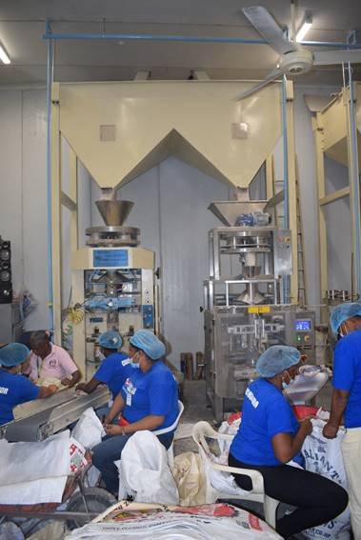
En materia tecnológica, se adquirió el Servidor para el manejo de la base de datos de la institución, equipos de Backup, Servicios de Almacenamiento en las Nubes, Software ODOO que es un Sistema para el manejo de inventario y el control administrativo financiero; en el área de la salud se creó un programa de gestión y manejo de citas en línea (on-line) disponible para los usuarios que utilizan los servicios del Centro de Salud Comunitario del PASP, contribuyendo con ello a la eficiencia y al alcance de los objetivos de forma más eficaz.
Los cambios de mejoras han sido notorios y los mismos han ocurrido en todos los niveles del que hacer del PASP, podemos destacar a Gestión de la Calidad (un logro de este año) cuyo rol es ejecutar y controlar las actividades necesarias para el desarrollo de la misión a través de los indicadores de satisfacción de los beneficiarios, y a la vez implementar, monitorear y asegurar la eficiencia dentro y fuera de la institución con la colaboración y asesoría del Plan Mundial de Alimentos (PMA), la Organización de las Naciones Unidas (ONU) y el Banco Mundial (B ID).
Otro logro de este año es el acuerdo interinstitucional con la Oficina Nacional de Estadísticas (ONE) para la coordinación y capacitación del área de Estadísticas de la entidad.
El PASP implementó un conjunto de actividades y estrategias que permitieron administrar eficientemente el presupuesto asignado: se logró optimizar el trabajo en las áreas de suministro, empaque y producción lo que disminuyó considerablemente las pérdidas de insumos por desperdicios: de 3.5% a menos de un 1%, lo que permitió ampliar el campo de la meta física.
Se amplió el abanico de oportunidades para que los productores del campo tengan una mayor participación y competencia entre los licitadores, lo que produjo una gran mejoría en la calidad y el precio de los insumos.
Los resultados alcanzados y el impacto de los mismos, se han reflejado claramente en las puntuaciones que miden los indicadores de la Gestión Presupuestaria, donde el PASP obtuvo un 100% en los tres últimos trimestres del año 2018.
En materia de Indicadores de Gestión de la Administración Pública, hemos elevado los niveles de transparencias y controles internos institucionales a través del SISMAP, ITICGE, NOBACI, GESTIÓN PRESUPUESTARIA y CONTRATACIONES PÚBLICAS, contribuyendo al cumplimiento de la Ley 200-04 de Libre Acceso a la Información y la Ley 10-07 que crea el Sistema Nacional de Control Interno.

- INFORMACIÓN INSTITUCIONAL

La Oficina Central está ubicada en Santo Domingo, con oficinas provinciales y municipales en Azua, Barahona, La Vega, Monseñor Nouel, Peravia, San Juan de la Maguana, Bahoruco, Elías Piña, Santiago de los Caballeros, Dajabón, Monte Cristi, Puerto Plata, Valverde Mao, Espaillat, Pedernales, Independencia, La Altagracia, Samaná, Duarte, María Trinidad Sánchez, Monte Plata, San Pedro de Macorís, el Seibo, Jarabacoa y Boca Chica.

Misión:
Asistir en las necesidades primarias de alimentación, salud, y techo, a sectores vulnerables y personas que están por debajo de la línea de pobreza.
Visión:

Mantener la credibilidad, eficacia y autoridad moral, asistiendo oportunamente a las personas necesitadas.
Valores:
Vocación de Servicio
Sensibilidad Social
Respeto a la Dignidad de la Persona
Participación Social
Honestidad y Transparencia
Responsabilidad y Trabajo en equipo
BASE LEGAL INSTITUCIONAL
El Plan de Asistencia Social de la Presidencia recibe su nombre a través del Decreto No. 179-05, el mismo, creado mediante el Decreto No.54-89, de fecha 7 de Febrero del 1989, como el Departamento de Asistencia Social adscrito al Poder Ejecutivo, con el propósito de asistir en las necesidades primarias de alimentación, salud y techo a sectores y personas vulnerables. Hasta el año 1989, el Instituto de Estabilización de Precios (INESPRE) era el organismo autorizado para llevar a cabo las actividades sociales, específicamente el reparto de canastas de alimentos crudos entre las clases más necesitadas del país.

PRINCIPALES FUNCIONARIOS/AS DE LA INSTITUCIÓN

ANTONIA ALTAGRACIA GUABA
DIRECTORA GENERAL
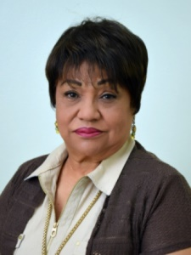
BELKIS DE LA ALTAGRACIA MOREL VALENZUELA
SUB-DIRECTORA
SUB-DIRECCIÓN
KATIA CAROLINA SEGURA FERNÁNDEZ
DEPARTAMENTO RECURSOS HUMANOS

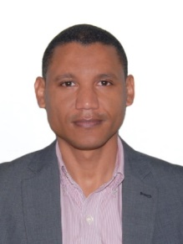
ASHER RAMÓN CABRERA SÁNCHEZ
DEPARTAMENTO
PLANIFICACIÓN Y DESARROLLO

ERNESTINA DEL CARMEN CARRASCO
DEPARTAMENTO
ADMINISTRATIVO FINANCIERO

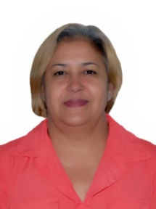

CARMEN PAYANO
DEPARTAMENTO DE PROGRAMAS SOCIALES

- RESULTADO DE LA GESTIÓN

Ejecución de la Gestión Institucional

Durante el 2018 el PASP, a través de la modalidad de los operativos “Entrega Casa por Casa”, asistió a la población en extrema pobreza, para mitigar sus necesidades de alimentación, de servicios de salud, de vivienda con materiales adecuados, equipamiento básico de enseres del hogar, y otras ayudas a necesidades de tipo social, mediante la distribución de donaciones y servicios.
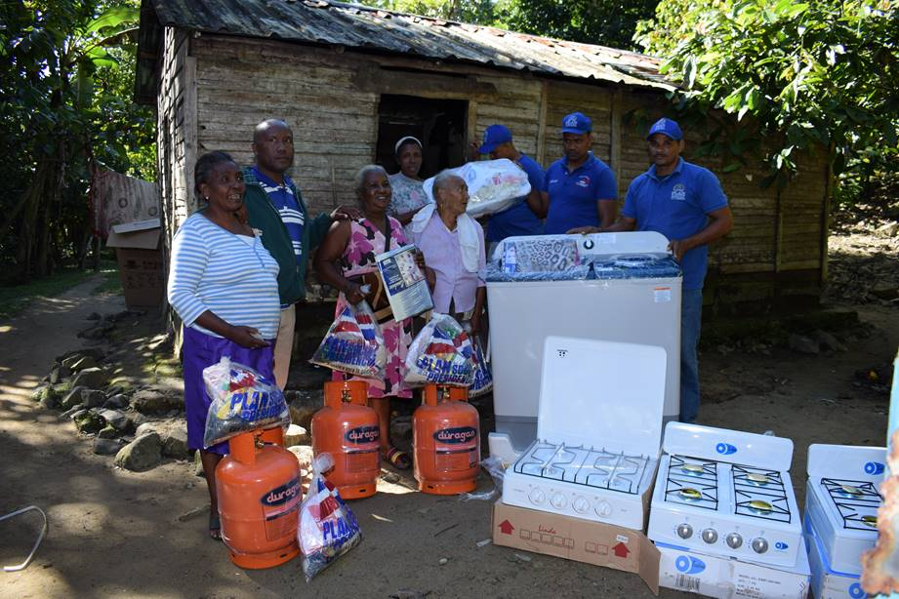
Con este tipo de acciones, contribuyó en la articulación del país para reducir el impacto de la pobreza, de acuerdo a la END, en su Eje II, definido como ¨Una sociedad cohesionada con igualdad de oportunidades y bajos niveles de pobreza y desigualdad¨, y al logro de los Objetivos de Desarrollo Sostenible (ODS) de la Agenda Global 2030: 1. Erradicar la pobreza en todas sus manifestaciones, 2. Poner fin al hambre y lograr la seguridad alimentaria, 3. Salud y bienestar y 4. Acción por el clima.

Detalles de la Distribución

Porcentaje por Tipo de Donaciones

El principal renglón de las unidades distribuidas caen en alimentos crudos, el cual representó el 88%, seguida de los Materiales de Construcción 7%,Servicios de Salud y Medicamentos 3 %y por último los electrodomésticos y enseres del hogar en un2 %, , tal como se observa en el gráfico a continuación.

Impacto por tipo de donaciones

- Raciones de Alimentos crudos.
En este año impactamos 208,860 hogares en el Gran Santo Domingo lo que representa el 46% del total de las donaciones, 158,915 hogares en las regiones Este-Sur y Noroeste lo que representa un 35%, 49,945 hogares en la región Norte lo que representa un 11% y 36,323 hogares en la región Nordeste lo que representa un 8%.
Región Nordeste
Región Norte
Región Este-Sur y Noroeste
Gran Santo Domingo

- Materiales de construcción.
Se mejoró las condiciones habitacionales de 15,176 viviendas familiares, sustituyendo el techado de las mismas con una inversión que ascendió a un total de RD$ 419, 794,362.70 de los cuales RD$ 340, 864,592.22 corresponden a materiales que no fueron utilizados en el año anterior más una inversión de RD$78, 929,770.48 del presupuesto de este año.
- Electrodomésticos y Enseres del Hogar.
El PASP en este año 2018 distribuyó 184,589 electrodomésticos y enseres del hogar, beneficiando a 61,530 hogares con la entrega de este donativo, con una inversión ascendente a RD$469, 659,460.06 más 17,950 ropas de cama, beneficiando a 8,975 hogares, con una inversión de RD$4, 024,294.87; estas distribuciones se hicieron luego de la realización de los levantamientos de las necesidades de las familias en extrema pobreza.
Las regiones más favorecidas en cuanto a cantidad fueron la Provincia de Santo Domingo, Región Sur, Región Noroeste y Región Este, debido a que son las zonas más vulnerables del país.

Respuesta a Emergencias y Apoyo a Situaciones Especiales
Durante el mes de Julio, el país se vio afectado por los efectos de la Onda Tropical Beryl, la cual provocó inundaciones en Santo Domingo (Sábana Perdida, La Cañada de Los Ríos, La Pulla de Arroyo Hondo, La Cañada de Los Girasoles), Santiago, también en las regiones Este y Sur (San Cristóbal – El Túnel de Haina). Para tales fines las donaciones de alimentos crudos en las zonas afectadas, sumaron 1,924 raciones de alimentos, 1,029 enseres del hogar, 376 electrodomésticos y el techado de 4 viviendas. En septiembre a pesar de las medidas de contingencias tomadas tras el posible paso de la tormenta Isaac, esta no provocó daños en el país.

Semana Santa 2018

En el mes de marzo, por motivo de la Semana Santa, el PASP distribuyó un total de 381,238 Kit de Habichuelas con Dulce, beneficiando a 381,238 hogares, con una inversión total de RD$ 80, 059,980.00 de los cuales RD$ 18, 769,858.00 corresponden a insumos no consumidos en el año anterior más una inversión de RD$61, 290,122 del presupuesto de este año.

Período de Navidad 2018
El PASP se encuentra en el proceso de distribución de: 1, 100,000 Cajas navideñas, 384,615 Teleras y 277,998 unidades de juguetes para ser distribuidos a nivel nacional con una inversión total que ascendió a RD$ 1, 913, 639,166.53.

CAJAS NAVIDEÑAS POR REGIONES AÑO 2018
REGIONES | CANTIDAD | TOTAL DE QQS. | INVERSIÓN | DIST. %
 |  |  | RD$
Gran Sto. Domingo | 854,456 | 212,793 | 1,229,143,578.77 | 77.68%
Sur | 83,720 | 20,849 | 120,432,064.86 | 7.61%
Norte o Cibao | 81,432 | 20,280 | 117,140,753.77 | 7.40%
Este | 35,152 | 8,754 | 50,566,737.74 | 3.20%
Nordeste | 27,560 | 6,863 | 39,645,338.12 | 2.50%
Noroeste | 17,680 | 4,403 | 25,432,627.42 | 1.61%
TOTALES | 1,100,000 | 273,942 | 1,582,361,100.68 | 100%

Distribución de Donaciones Período Navidad 2018

DESCRIPCIÓN | CANTIDAD (UNIDAD) | INVERSIÓN EN | REPRESENTACIÓN % EN EL TOTAL GENERAL DE DONACION DEL PERIODO
 |  | ( RD$)
Cajas Navideñas | 1,100,000 | 1,582,361,100.68 | 74.62%
Fundas Reforzadas | 300,000 | 195,000,000.00 | 11.02%
Distribución de Juguetes | 277,998 | 136,278,065.85 | 7.70%
TOTAL GENERAL | 2,588,929 | 1,913,639,166.53 | 100%

Distribución de la Navidad por Región Diciembre 2018
REGIONES | CAJA | POLLOS CONGEL. | FUNDA REFORZADA | TELERA | JUGUETES | TOTAL | % CANTIDAD
 | NAVIDEÑA
Gran Sto. Domingo | 854,456 | 428,756 | 276,687 | 245,115 | 196,808 | 1,901,822 | 74%
Norte o Cibao | 81,432 | 37,480 | 5,460 | 52,900 | 20,950 | 198,222 | 9%
Sur | 83,720 | 26,800 | 6,085 | 38,200 | 26,640 | 181,445 | 8%
Este | 35,152 | 14,920 | 4,760 | 21,100 | 14,220 | 90,152 | 4%
Nordeste | 27,560 | 10,120 | 2,538 | 15,200 | 9,690 | 65,108 | 3%
Noroeste | 17,680 | 8,240 | 4,290 | 12,100 | 9,690 | 52,000 | 2%
TOTAL | 1,100,000 | 526,316 | 300,000 | 384,615 | 277,998 | 2,553,901 | 100%

Indicadores de Gestión

Perspectiva Estratégica

Índice Uso TIC e Implementación de la Gestión de las Redes Sociales

El Plan Social, se certificó con la norma “Nortic E1”la cual pauta las directrices para la gestión de las redes sociales en los organismos gubernamentales. Estas directrices están conformadas para llegar al ciudadano a través de las redes sociales utilizando las mejores prácticas.
De igual modo, ha incrementado la participación en las redes sociales y ha contribuido a través de sus publicaciones constantes a mantener al ciudadano informado de los servicios y avances de las ayudas sociales de forma mensual.

Perspectiva Operativa

Índice de Transparencia

Durante el presente año 2018 la Oficina de Acceso a la Información (OAI) se enfocó en mantener actualizado el Portal de Transparencia de la Página Web institucional. Esto trajo como resultado una mejora sustancial en ese indicador, pasando de niveles incipientes a superiores en cada una de las mediciones del mismo, contribuyendo con esto, al cumplimiento de la Ley General de Libre Acceso a la Información Pública No. 200-04.

Normas de Control Interno (NCI)

A fin de cumplir con lo estipulado en la Ley 10-07 que instituye el Sistema Nacional de Control Interno y su Reglamento de Aplicación 491-07, a principios del año 2018, el PASP se vio inmerso en una serie de actividades tendentes a elevar los niveles de este indicador de gestión, Control Interno Institucional, comenzando con la formación del equipo que tendría la responsabilidad de dar seguimiento a cada uno de los requerimientos de NOBACI y cada uno de sus componentes; pasando por la formación de los mismos, por técnicos de la Contraloría General de la República Dominicana hasta la ejecución de las actividades que permitieron que este indicador lograra un 95% después de la validación de la Contraloría como ente regulador.

Plan Anual de Compras y Contrataciones (PACC)

La entidad elaboró su Plan Anual de Compras y Contrataciones (PACC) acorde a las directrices de la Dirección General de Contrataciones Públicas y haciendo uso desde finales del 2018 del Portal Transaccional que constituye la herramienta Informática para la Gestión de las Compras y Contrataciones del Estado Dominicano, contribuyendo con la transparencia en las mismas.

Comisiones de Veedurías Ciudadanas
En ese período no hubo creación de este tipo de comisiones.

Auditorías y Declaraciones Juradas.
Para este período no aplicó este aspecto, no obstante cabe destacar que el Plan Social cumple con la Ley 311-14 sobre Declaración Jurada de Patrimonio.

Perspectiva de los Usuarios
- Sistema de Atención Ciudadana 3-1-1
En el mes de Octubre, el PASP, a través de la Oficina de Libre Acceso a la Información y en cumplimiento de la Ley 200-04 que lleva ese mismo nombre, recibió las credenciales por parte de la Oficina Presidencial de Tecnología de la Información OPTIC, para que la institución se vinculara a este sistema diseñado para dar respuesta a las denuncias, quejas, reclamaciones y sugerencias del ciudadano en tiempo real.

Otras Acciones Desarrolladas

- Seguimiento a las quejas y sugerencias expresadas en el buzón de sugerencias para mejorar el ambiente laboral de los empleados y beneficiarios.
- Seguimiento del Plan de Seguridad.
- Seguimiento de la Comisión de Ética Pública según lineamientos de la DIGEIG.
- Seguimiento al Sistema de vigilancia de los vehículos (GPS) logrando eficiencia en el tiempo de entrega y la seguridad en la misma.
- Acuerdo Interinstitucional con la ONE para la implementación de la División de Estadísticas del PASP.

Aspectos Tecnológicos

Adquisición de dos sistemas tecnológicos para el fortalecimiento de la institución, y así mejorar los procesos de gestión:
SCUM: Sistema para citas de pacientes del Centro Comunitario de Salud.
ODOO: Sistema para almacenes, producción, inventario, administrativo y financiero.
SCUM: En este sistema los pacientes de ciertas especialidades pueden hacer citas médicas en línea, previa autorización médica. El sistema genera un código de referencia que se entrega a los pacientes, los cuales, desde cualquier equipo con acceso a internet puedan hacer sus citas médicas en línea.
ODOO: En este sistema se registran las órdenes de compra generadas en el SIGEF, y es recibida la mercancía en los almacenes de conformidad con lo establecido. También se envía materia prima a los almacenes de producción para crear productos terminados disponibles para donaciones. Se generan las cuentas por pagar a los suplidores después de recibida en los almacenes y se registran los pagos hechos a los suplidores.

IV. GESTION INTERNA

Desempeño Financiero
El presupuesto asignado para el año de 2018, fue de RD$ 2, 322, 151,301.03 más RD$ 17, 734,700 provenientes del apoyo presupuestario Pobreza Extrema menos RD$ 11, 715,731.71 por modificación presupuestaria y RD$ 1, 560, 000,000 disminución de pasivos para un total general de RD$ 3, 888, 170,269.29. La ejecución presupuestaria del período es de RD$ 3, 388, 170,269.29 que corresponde a las partidas asignadas por la naturaleza institucional de asistir a las necesidades primarias de alimentación, salud, techo, entre otras, a sectores vulnerables y personas que están por debajo de la línea de pobreza.

Compras y Contrataciones
Atendiendo al cumplimiento de la transparencia en la gestión pública, el PASP realizó sus compras y contrataciones de servicios, de acuerdo a la Ley 340-06. Se convocaron procesos de licitación, incluyendo la participación de las MYPIMES.
- Contrataciones y Adquisiciones durante el año 2018

- Resumen de Licitaciones realizadas en el período:
PASP realizó 10 (diez) licitaciones.
- Resumen de compras y contrataciones realizadas en el período.
Durante el año citado, el PASP efectuó 90 procesos de compras y contrataciones por un monto total de RD$ 3, 052, 481,362.32.

- Rubro Identificación de Contratos.
Se realizaron un total de 320 contratos ordinarios de compra distribuidos en rubros diferentes.
- Descripción del (de los) proceso(s).
Los 90 procesos de compras realizadas durante el período 2018 fueron distribuidas de la forma siguiente:
- 09 (Nueve) Licitación Pública.
- 30 ( Treinta) Comparación de Precios
- 13 (Trece) Compras Menores.
- 28 (Veintiocho) Procesos Especiales (Urgencias y Exclusividad)
- 10 (Diez) Compras por Debajo del Umbral.
- Tipo documento beneficiario.
Todas se realizaron a través de órdenes de compras.
- Monto contratado.
Tal como se describe anteriormente, el monto total por concepto de compras y contrataciones fue de RD$ 3, 052, 481,362.32.
- Tipo de empresa.
MIPYMEs y Empresas en General.
Cuadro de Procesos Realizados en el año 2018
Procesos | Valor de las Compras
Licitación Pública | 2,557,874,435.45
Comparación de Precios | 171,562,264.05
Compras Menores | 5,995,317.55
Compras por debajo del Umbral | 1,134,668.52
Procesos Especiales (Urg. y Exc.) | 315,914,676.75
Totales | 3,052,481,362.32

- PROYECCIONES PARA EL AÑO 2019
- Continuar con la implementación del Plan Estratégico Institucional 2018-2021, para alcanzar objetivos establecidos en sus dos (2) Ejes;
- Seguimiento y monitoreo a la estrategia de distribución de ayudas a nivel nacional de acuerdo a la condición de mayor vulnerabilidad de la población;
- Continuar el fortalecimiento de la gestión de respuesta rápida y atención de emergencias y situaciones especiales;
- Producción de información estadística y análisis de la contribución del PASP a la aplicación de políticas públicas;
- Seguimiento a la modificación del marco legal y seguir fortaleciendo los procesos de Gestión Humana;
- Establecer acuerdo interinstitucional con PROSOLI para el apoyo al Proyecto “Cambio de Anafe o Fogón de Leñas por Estufas y tanques de Gas”, a fin de que sea habilitado el servicio de Bono Gas, a aquellas familias necesitadas según estudio realizado por SIUBEN, con esta iniciativa del PASP, se da cumplimiento a los ODS 7: “Energía Asequible y No Contaminante”, 13: “Acción por el Clima” y 17: “Alianza para Lograr los Objetivos”.
- Fortalecer formación del personal, auditar la implementación del Manual Proceso y Funciones y aplicar cambios en la Estructura Organizacional.
- Alcanzar la mayor puntuación en la Mediciones de todos los Indicadores de Gestión con niveles satisfactorios.
- Realizar censo a los beneficiarios de las nóminas fijas, y encuestas de satisfacción a la población beneficiaria e identificar cooperación internacional.
- ANEXOS

De la Directora General

Para el Plan de Asistencia Social de la Presidencia (PASP) es un gran privilegio poner a disposición de la Población y del Excelentísimo Señor Presidente, Licenciado Danilo Medina Sánchez una síntesis de todas las actividades realizadas durante el año 2018. Esta memoria es el resultado de los logros alcanzados en consonancia al cumplimiento de lo establecido en los Objetivos de Desarrollo Sostenible (ODS),la Estrategia Nacional de Desarrollo 2030 (END, Ley 1-12) y la voluntad de un Estadista que se preocupa por la protección social de su pueblo.

Esta memoria anual es una fotografía que muestra cada una de las asistencias en las que ha participado el PASP como brazo ejecutor del Presidente y el fortalecimiento institucional que ha emprendido la institución bajo la visión de la Dirección General.

El desarrollo de esta remembranza es posible gracias al esfuerzo y la colaboración de un equipo de servidores que responden a las necesidades de una población vulnerable, que ama su trabajo y que está identificado con los objetivos de una Ley que encamina al país hacia el progreso.

La entrega de estos logros deja claro la gestión de un Gobierno que actúa bajo los lineamientos de la ética y la transparencia, comprometido en el desarrollo y la transformación de una mejor Nación.

Antonia Altagracia Guaba Almonte
Servidora Pública

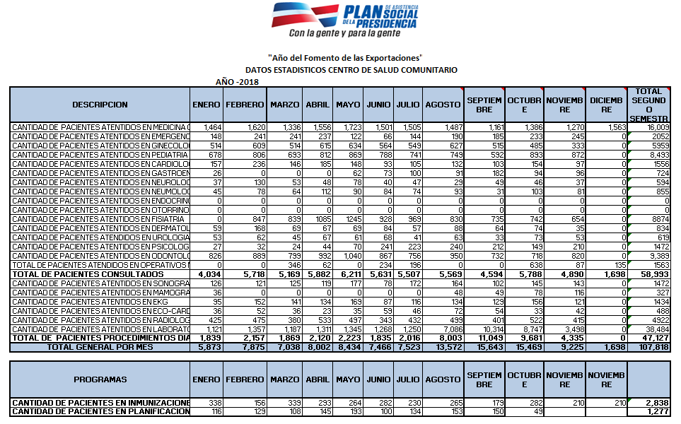
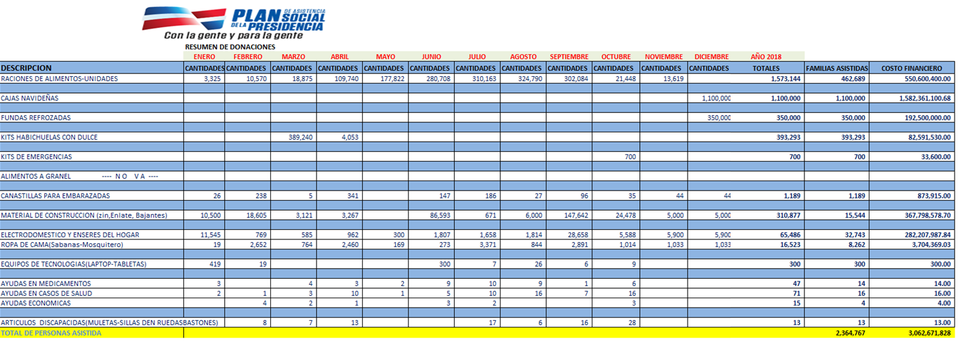

Cuadro 1: Evaluaciones y Operativos realizados. Enero 2018
Localidad | Novedad | Fecha
Puerto Plata – Villa Isabela | Entrega de alimentos, enseres del hogar y electrodomésticos benefician a 21 familias. (PASP – INVI). | 09/01/2018
María Trinidad Sánchez – Nagua | Entrega de alimentos, enseres del hogar y electrodomésticos benefician a familia. | 24/01/2018
Santiago – Los Rieles, La Ciénaga, QuiniguitaBaitoa | Entrega de alimentos, enseres del hogar y electrodomésticos benefician a 103 familias. | 24/01/2018 y 31/01/2018
Duarte – Arenoso y Peynado | Entrega de alimentos y electrodomésticos benefician 2 a familias. | 24/01/2018
Azua – El Carrizal, Los Jovillos, Villa Progreso, Villa Corazón y Villa Esperanza | Entrega de alimentos, enseres del hogar y electrodomésticos benefician a 60 familias. | 24/01/2018 hasta el 26/01/2018
María Trinidad Sánchez – Nagua | Entrega de alimentos, enseres del hogar y electrodomésticos (lavadoras Samsung) benefician a 17 familias. | 30/01/2018
San Cristóbal – Villa Altagracia | Entrega de alimentos, enseres del hogar y electrodomésticos benefician a 66 familias. (Visitas Sorpresas del Presidente). | 31/01/2018

Cuadro 2: Evaluaciones y Operativos realizados. Febrero 2018
Localidad | Novedad | Fecha
Santo Domingo – El Bonito, San Isidro | Entrega de alimentos, enseres del hogar y electrodomésticos benefician a 4 familias. | 01/02/2018 y 04/02/2018
San Cristóbal – Villa Altagracia | Entrega de alimentos, enseres del hogar y electrodomésticos benefician a 201 familias. (Visitas Sorpresas del Presidente). | 01/02/2018
Azua – El Carrizal y El Toro | Entrega de alimentos, enseres del hogar (vajillas, juego de ollas, estufas, tanques de gas, box spring, juego de sala) y electrodomésticos (lavadoras Samsung, neveras, televisores, abanicos) benefician a 552 familias. | 05/02/2018 y 06/02/2018
Duarte – Arenoso y Peynado | Entrega de alimentos y electrodomésticos (lavadoras Samsung) benefician a 28 familias. | 06/02/2018
Santo Domingo – Distrito Nacional | Entrega de alimentos, enseres del hogar y electrodomésticos benefician a familia. | 13/02/2018

Cuadro 3: Evaluaciones y Operativos realizados. Marzo 2018
Localidad | Novedad | Fecha
Santo Domingo – El Bonito, San Isidro, La Uva, Cristóbal Colón, Villa Duarte, Brisas del Este, La Cañada de Villa Duarte, La Francia de Villa Duarte, La Real de Villa Duarte, El Muro de Villa Duarte, Maquitera, Villa Duarte, La Piragua, El Naranjo, San Luis, La Barza, Villa Pepe, Los Girasoles, Borojol, | Entrega de alimentos, kits habichuelas con dulce, enseres del hogar y electrodomésticos benefician a 502 familias más 20 reparaciones de techo entre las comunidades de San Isidro, Piragua, El Naranjo, Los Girasoles y Borojol. | 01/03/2018 al 18/03/2018
Independencia – Duvergé, Jimaní | Entrega de alimentos, enseres del hogar y electrodomésticos benefician a 620 familias. (Visitas Sorpresas del Presidente y operativo con la Primera Dama). | 13/03/2018 y 15/03/2018
Puerto Plata – Centro Ciudad | Entrega de alimentos, enseres del hogar y electrodomésticos benefician a 4 familias. | 14/03/2018
Duarte – Cotuí y Las Flores | Entrega de alimentos, enseres del hogar y electrodomésticos benefician a 6 familias. (Plan en tu barrio) | 06/02/2018

Cuadro 4: Evaluaciones y Operativos realizados. Abril 2018
Localidad | Novedad | Fecha
Santo Domingo – La Victoria, Km. 8 ½ carretera Sánchez, San Miguel, Km. 24 Autop. Duarte, El Almirante, Brisas del Este, Los Alifonsos de Mendoza, La Cañada de Villa Duarte, Barrio La Fe de Los Alcarrizos, El Brisal, San Luis, Villa Esfuerzo, Los Guandules, San Carlos, Villa María, Perla Antillana, Simonico de Villa Duarte, Villa Mar, Villa María de Pantoja, Los Solares, Ensanche Isabelita, Pueblo Nuevo de Los Alcarrizos, Mata Hambre de La Feria, Zona Colonial, Ensanche Espaillat, Villa Juana, La Francia de Villa Duarte, Km. 9 ½ El Holguín, Alma Rosa, Villa Consuelo | Entrega de alimentos, kits habichuelas con dulce, enseres del hogar y electrodomésticos benefician a 140 familias más 42 reparaciones de techo entre las comunidades de La Victoria, Distrito Nacional, Km. 8 ½ de la carretera Sánchez, Brisas del Este, Los Alifonsos de Mendoza, La Cañada de Villa Duarte, Barrio La Fe, El Brisal, San Luis, Villa Esfuerzo, Los Guandules, Simonico de Villa Duarte, Villa Mar, Ensanche Isabelita, Zona Colonial, Pueblo Nuevo de Los Alcarrizos, Ensanche Espaillat, Villa Juana y Alma Rosa. | 02/04/2018 al 26/04/2018
Azua – La Ceiba, Ansonia, Los Cartones Sabana Yegua, Buenos Aires, La Bombita y Centro Ciudad | Entrega de alimentos, enseres del hogar y electrodomésticos benefician a 2,415 familias más 24 reparaciones de techo entre las comunidades de Ansonia y La Ceiba. | 18/04/2018 al 23/04/2018
Dajabón – Santiago Rodríguez | Entrega de alimentos, enseres del hogar y electrodomésticos benefician a 83 familias más 8 reparaciones de techo en la comunidad de Santiago Rodríguez. | 23/04/2018
San Juan de la Maguana – El Manguito de Bohechío, Los Guayuyos, Los Fríos, Arroyo Cano | Solicitud de alimentos, enseres del hogar y electrodomésticos. | 25/04/2018
Puerto Plata – Alta Mira | Reparación de techo | 25/04/2018
María Trinidad Sánchez – Nagua | Entrega de enseres de hogar y electrodomésticos. | 27/04/2018

Cuadro 5: Evaluaciones y Operativos realizados. Mayo 2018
Localidad | Novedad | Fecha
Santo Domingo – La Real de Villa Duarte, Urbanización Italia, Los Mameyes, La Isabela, Barrio 27 de Febrero, Mata Gorda, Villa Mella, Moricao de Villa Mella, Villa Duarte, Barrio 24 de Abril, Ensanche Isabelita, La Victoria, Nuevo Amanecer, Guajimía de Los Alcarrizos. | Entrega de alimentos, enseres del hogar y electrodomésticos benefician a 16 familias más 9 reparaciones de techo entre las comunidades Barrio 27 de Febrero, Villa Mella, Villa Duarte, Ensanche Isabelita, Nuevo Amanecer y Guajimía de Los Alcarrizos. | 01/05/2018 al 30/05/2018
Azua – El Toro | Techado de vivienda y entrega de alimentos. | 02/05/2018
Dajabón – Cíudad | Entrega de alimentos, enseres del hogar benefician a familia. | 07/05/2018
Bahoruco – Neyba | Solicitud de alimentos, enseres del hogar y electrodomésticos. | 07/05/2018
La Vega – Ciudad | Solicitu de Enseres del hogar y electrodomésticos. | 17/05/2018

Cuadro 6: Evaluaciones y Operativos realizados Julio 2018
Localidad | Novedad | Fecha
Gran Santo Domingo – Buenos Aires de Herrera, Distrito Nacional, Los Guandules, Mejoramiento Social, San Carlos, San Juan Bosco, El Tablazo, El Tamarindo, Villa Mella, Ensanche Quisqueya, Alma Rosa, La Ciénaga, Los Girasoles, Los Ríos, Cristo Rey, La Cañada de Villa Duarte, Sabana Perdida, La Isabela, Respaldo La Marina y El Almirante. | Entrega de alimentos, enseres del hogar y electrodomésticos benefician a 2,598 familias más 4 reparaciones de techo entre las comunidades de María Auxiliadora, La Cañada de Villa Duarte y el Distrito Nacional. | 02/07/2018 al 31/07/2018
San Cristóbal– El Túnel Haina e Itabo Haina | Entrega de enseres del hogar y electrodomésticos benefician a 199 familias. | 18/07/2018 y 20/07/2018
Duarte – Arenoso yEl Guaraguao | Entrega de enseres del hogar y electrodomésticos benefician a 1 familia. | 26/07/2018

Cuadro 7: Evaluaciones y Operativos realizados Julio 2018
Localidad | Novedad | Fecha
Gran Santo Domingo – Buenos Aires de Herrera, Distrito Nacional, Los Guandules, Mejoramiento Social, San Carlos, San Juan Bosco, El Tablazo, El Tamarindo, Villa Mella, Ensanche Quisqueya, Alma Rosa, La Ciénaga, Los Girasoles, Los Ríos, Cristo Rey, La Cañada de Villa Duarte, Sabana Perdida, La Isabela, Respaldo La Marina y El Almirante. | Entrega de alimentos, enseres del hogar y electrodomésticos benefician a 2,598 familias más 4 reparaciones de techo entre las comunidades de María Auxiliadora, La Cañada de Villa Duarte y el Distrito Nacional. | 02/07/2018 al 31/07/2018
San Cristóbal– El Túnel Haina e Itabo Haina | Entrega de enseres del hogar y electrodomésticos benefician a 199 familias. | 18/07/2018 y 20/07/2018
Duarte – Arenoso yEl Guaraguao | Entrega de enseres del hogar y electrodomésticos benefician a 1 familia. | 26/07/2018

Cuadro 8: Evaluaciones y Operativos realizados Agosto 2018
Localidad | Novedad | Fecha
Gran Santo Domingo – Distrito Nacional, Barrio 27 de Febrero, Mejoramiento Social, María Auxiliadora, Guachupita, Los Guandules, Ensanche Luperón, Los Mameyes, Villa Duarte, SimonBolivar, Capotillo, Hoyo de Penpen, Los Alcarrizos, Los Pinos de Villa Duarte, Pueblo Nuevo de Villa Duarte, San Isidro,Mata Hambre, La Feria, La Cañada de Villa Duarte, Los Mina,Brisas del Ozama, Valiente, Maquiteria, Simonico de Villa Duarte, Brisas del Este, Los tres ojos,El Manguito, Los Molinos de Villa Duarte, Cristo Rey, Los Girasoles | Entrega de alimentos, kits habichuelas con dulce, enseres del hogar y electrodomésticos benefician a 401 familias más 13 reparaciones de techo entre las comunidades de Brisas del Oriental, La Cañada de Villa Duarte, Barrio 25 de febrero y Distrito Nacional. | 03/08/2018 al 31/08/2018
San Cristóbal– Lavapiese Centro Ciudad | Reparaciones de techo entre las comunidades benefician a 3 familias. | 21/08/2018 y 27/08/2018
Azua– Centro Ciudad | Entrega de enseres del hogar beneficia a 1 familia. | 08/08/2018
Santiago Rodríguez– Monción | Entrega de alimentos, enseres del hogar y electrodomésticos benefician a 43 familias. | 20/08/2018
Higuey– Centro Ciudad | Entrega de enseres del hogar beneficia a 1 familia. | 20/08/2018
La Romana – Villa Hermosa | Entrega de enseres del hogar beneficia a 2 familias. | 20/08/2018

Cuadro 9: Evaluaciones y Operativos realizados Septiembre 2018
Localidad | Novedad | Fecha
Gran Santo Domingo – Las Palmas de Herrera, La Cuaba de Pedro Brand, La Piña de los Alcarrizos, KM 20 autopista Duarte y San Luis | Entrega de alimentos, enseres del hogar y electrodomésticos benefician a 81 familias más 3 reparaciones de techo entre las comunidades de Sabana Perdida, Los Alcarrizos y Manoguayabo | 03/09/2018 al 29/09/2018
San Cristóbal– Villa Altagracia | Entrega de alimentos, enseres del hogar y electrodomésticos benefician a 6 familias. | 03/09/2018 y 11/09/2018
Santiago – La Herradura, Cienfuegos, Matanzas, Gurabo y La Yaguita del Pastor | Entrega de alimentos, enseres del hogar y electrodomésticos benefician a 6 familias. | 07/09/2018 y 11/09/2018

Cuadro 10: Asistencia ración de alimentos crudos año 2018
Nóminas Fijas de Alimentos Crudos | Cant./Ración | Recursos Financieros
Infantes | 45,276 | RD$ 18,110,400.00
Adultos Ancianos | 15,474 | RD$ 6,189,600.00
Personas con Discapacidad | 18,186 | RD$ 7,274,400.00
Albergues | 29,118 | RD$ 11,647,200.00
Hogares Crea | 7,620 | RD$ 3,048,000.00
Fundaciones categoría 1 | 84,330 | RD$ 33,732,000.00
Fundaciones categoría 2 | 12,000 | RD$ 4,800,000.00
Cuerpos Castrenses | 83,676 | RD$ 33,470,400.00
Organizaciones Religiosas (Iglesias) | 117,564 | RD$ 47,025,600.00
Oficinas Provinciales (23) | 20,700 | RD$ 8,280,000.00
Gobernaciones (31) | 53,700 | RD$ 21,488,800.00
Estructuras Sociales P (12) | 2,400 | RD$ 960,000.00
ONG Interior (23 Provincias) | 22,085 | RD$ 8,834,000.00
Total | 512,129 | RD$ 204,851,600.00
Raciones alimentarias crudas para asistir de forma continua por un periodo de 6 meses, a entidades registradas en las Nóminas Fijas, desde abril hasta septiembre del año 2018.

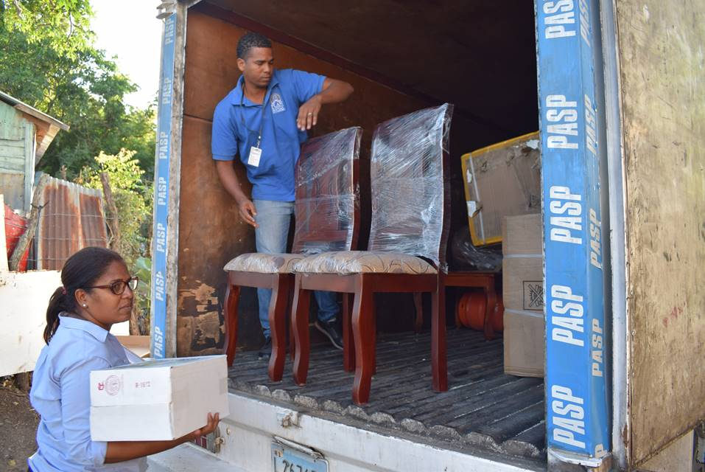
Fotografía Nelson Acosta Germán – PASP. Asistencia: Reparto de enseres del hogar (Amueblamiento) y electrodomésticos, abril 2018 – Caldera, Peravia.

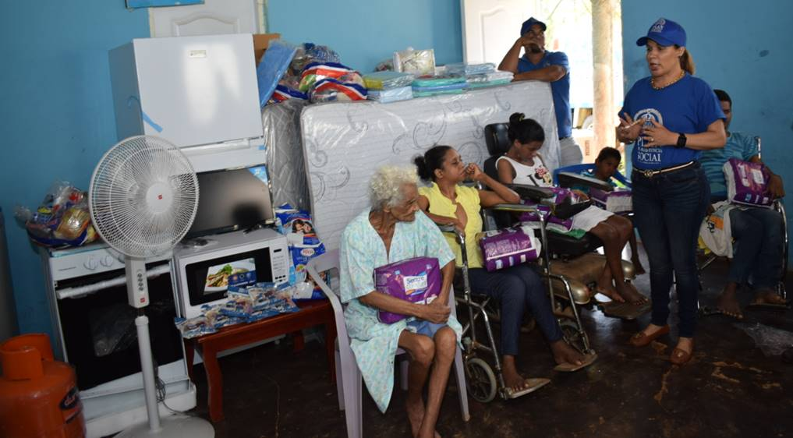
Fotografía Nelson Acosta Germán – PASP. Donación de alimentos, enseres del hogar, pañales desechables de adultos y electrodomésticos para asistir a familias en extrema pobreza, mayo 2018 – Memisos, María Trinidad Sánchez.

Fotografía Nelson Acosta Germán – PASP. Donación de alimentos, enseres del hogar y electrodomésticos para asistir a familias, mayo 2018 – Martina Gómez, Valverde Mao.

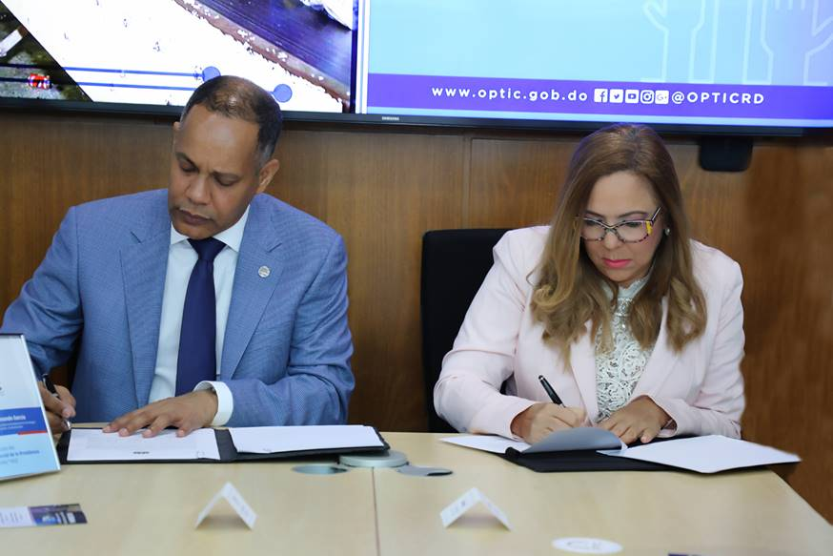
Fotografía Nelson Acosta Germán – PASP. Acuerdo Interinstitucional PASP – OPTIC, mayo 2018 – Sede OPTIC.
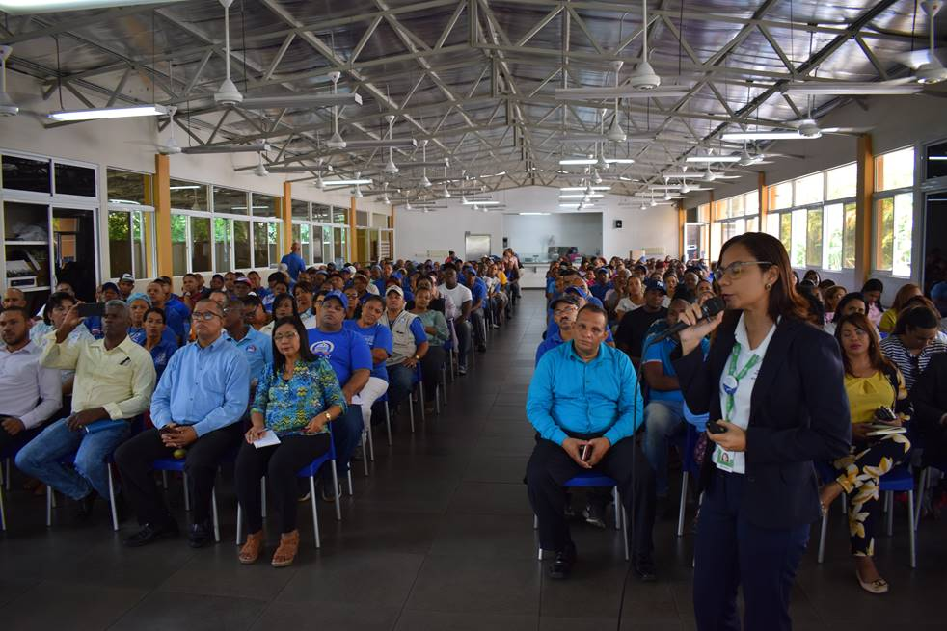
Fotografía Nelson Acosta Germán – PASP. Charla del Régimen Ético y Disciplinario: Ley No. 41-08 de Función Pública, junio 2018 – Salón del Comedor, sede principal.
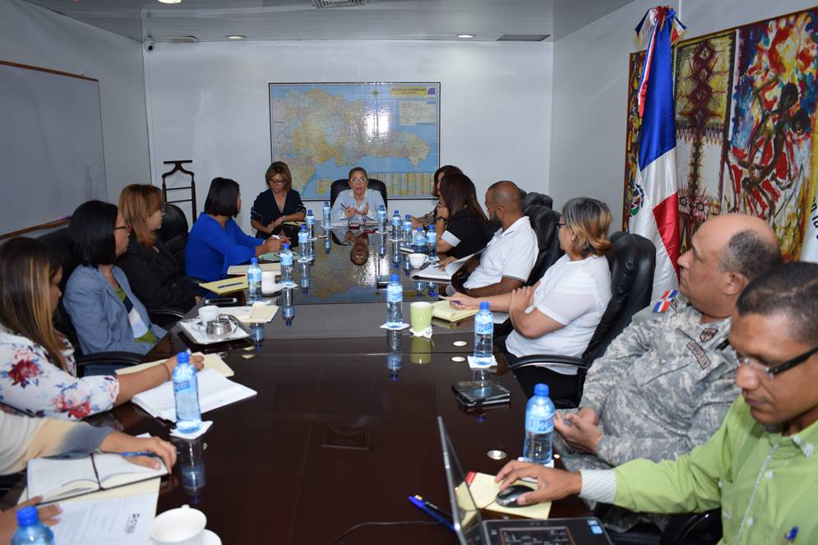
Fotografía Nelson Acosta Germán – PASP. Reunión de contingencia por el posible paso de la tormenta Beryl, julio 2018 – Salón de Conferencias, Dirección General, sede principal.

Fotografía Nelson Acosta Germán – PASP. Fotografía Nelson Acosta Germán – PASP. Donación de enseres del hogar, tras paso de remantes de la tormenta Beryl, julio 2018 – El Túnel de Haina, San Cristóbal.

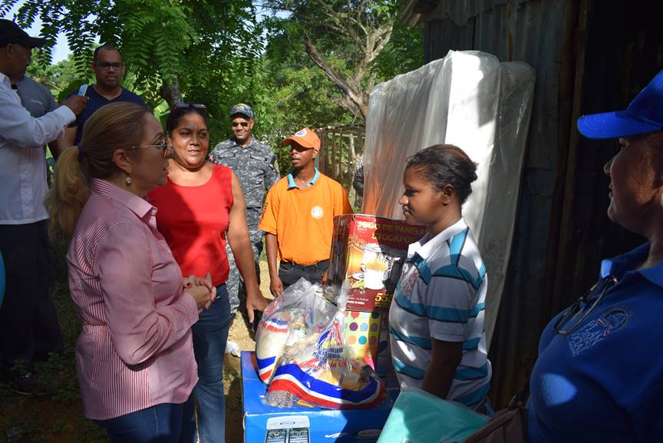
Fotografía Nelson Acosta Germán – PASP. Entrega de alimentos y enseres del hogar, julio 2018 – El Tamarindo, Santo Domingo Este.

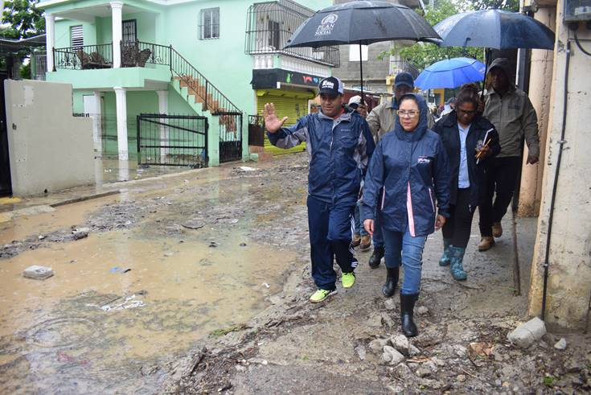

Fotografía Nelson Acosta Germán – PASP. Inundaciones por aguaceros, tras paso de remantes de la tormenta Beryl, julio 2018 – Haina, Santo Domingo.

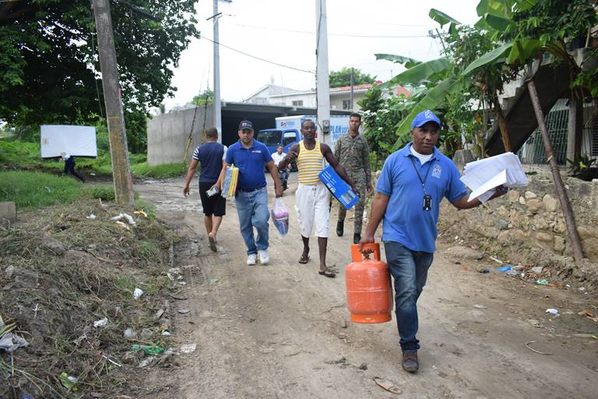
Fotografía Nelson Acosta Germán – PASP. Donación de enseres del hogar, tras paso de remantes de la tormenta Beryl, julio 2018 – El Túnel de Haina, San Cristóbal.

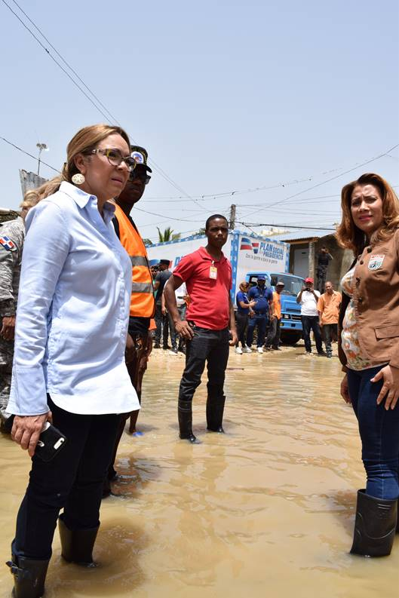
Fotografía Nelson Acosta Germán – PASP. Inundaciones por aguaceros, tras paso de remantes de la tormenta Beryl, julio 2018 – El Manquito de Sábana Perdida, Santo Domingo.

